Pintor

Retrato de la familia de Carlos IV Goya España- Burdeos
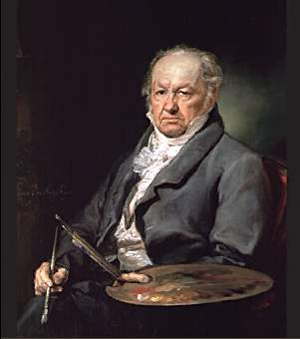

Guerra de la Independencia Sordo

1726- 1828

